MF0491_3: PROGRAMACIÓN WEB EN EL ENTORNO CLIENTE
UF1841-Elaboración de documentos web mediante lenguajes de marcas.
- Nombre: VÍCTOR VISÚS GARCÍA
- Fecha:19 de febrero de 2026
- Firma:

1. Escribe el código HTML5 de un cuadro de texto de un formulario que debe ser rellenado con los apellidos, edad y NIF del usuario antes de que el formulario pueda ser enviado al servidor. Tener en cuenta adicionalmente que:
- La edad aceptada debe ser mayor de 18 años y por defecto con un valor de 25
- Hay que añadir un botón para el envío del formulario.
- Hay que limitar la longitud máxima del NIF a 10 caracteres.
- Hay que incluir todos los elementos input y los label necesarios y referirlos correctamente.
- Hay que añadir una acción sin efecto, al formulario llamada “/”.
(4 puntos)
- Código HTML5
<!doctype html>
<html lang="es">
<head>
<meta charset="UTF-8" />
<meta name="viewport" content="width=device-width, initial-scale=1.0" />
<meta
name="description"
content="Ejercicio 1 - UF1841 Lenguajes de marcas" />
<meta name="author" content="Victor Visús" />
<meta name="robots" content="index, follow" />
<meta name="theme-color" content="#ff1919" />
<title>Ejercicio 1 - UF1841 Lenguajes de marcas</title>
<link
rel="shortcut icon"
href="./img/HTML5_logo_and_wordmark.svg"
type="image/x-icon" />
</head>

<body>
<header>
<h1>Ejercicio 1:</h1>
</header>

<main>
<form action="\">
<div role="group">
<label for="nombre_id">Nombre</label>
<input
type="text"
name="nombre"
id="nombre_id"
placeholder="Nombre" />
</div>
<div role="group">
<label for="apellidos_id">Apellidos</label>
<input
type="text"
name="apellidos"
id="apellidos_id"
placeholder="Apellidos"
required />
</div>
<div role="group">
<label for="edad_id">Edad</label>
<input
type="number"
name="edad"
id="edad_id"
placeholder="Edad"
min="18"
value="25"
required />
</div>
<div role="group">
<label for="nif_id">NIF</label>
<input
type="text"
name="nif"
id="nif_id"
placeholder="NIF"
maxlength="10"
required />
</div>
<button type="submit">Enviar</button>
</form>
</main>
</body>
</html>

- Captura de pantalla
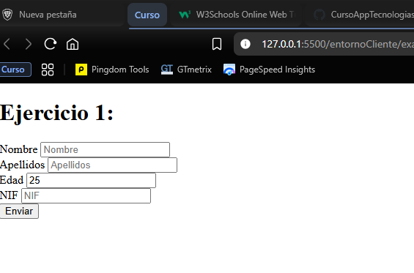
2. Escribe la regla CSS (selector y propiedades) necesaria para que:
- Todos los enlaces de una página web aparezcan inicialmente con tipografía Arial, subrayados y sin cursiva y al pasar el cursor del ratón por encima de ellos cambien a tipografía Georgia, cursiva y no subrayados.
- Todos los párrafos dentro de un bloque DIV tengan sólo la primera línea en bold (negrita) y el resto en normal.
Probarlo en un prototipo de página html con enlaces <a> dentro de un <footer> al final de la página y que tengan esos estilos, asegurando que se abren dentro de la propia pestaña de navegación, anclándolos para que vayan al inicio de página.
(3 puntos)
- Código HTML5
<!doctype html>
<html lang="es">
<head>
<meta charset="UTF-8" />
<meta name="viewport" content="width=device-width, initial-scale=1.0" />
<meta
name="description"
content="Ejercicio 2 - UF1841 Lenguajes de marcas" />
<meta name="author" content="Victor Visús" />
<meta name="robots" content="index, follow" />
<meta name="theme-color" content="#ff1919" />
<title>Ejercicio 2 - UF1841 Lenguajes de marcas</title>
<link
rel="shortcut icon"
href="./img/HTML5_logo_and_wordmark.svg"
type="image/x-icon" />

<style>
a {
font-family: "Arial", sans-serif;
font-style: unset;
text-decoration: underline;
}
a:hover {
font-family: "Georgia", serif;
font-style: italic;
text-decoration: unset;
}
/* pongo ancho para que se vea el efecto de first-line*/
.parrafos {
max-width: 600px;
border: 1px solid;
padding: 10px;
}
div p::first-line {
font-weight: bold;
}
</style>
</head>

<body>
<header>
<h1>Ejercicio 2:</h1>
</header>

<main id="principio">
<article>
<section>
<div class="parrafos">
<h2>Párrafo dentro de bloque div</h2>
<p>
Este es un párrafo de prueba. Lorem ipsum dolor sit amet
consectetur adipisicing elit. Eligendi quas, maiores sunt beatae
voluptates culpa iusto iste, suscipit illo.
</p>
<p>Este es otro párrafo de prueba <a href="#">otro enlace</a></p>
</div>
<h2>Parrafo fuera del div</h2>
<p>
Lorem ipsum dolor sit amet consectetur adipisicing elit. Nobis
expedita accusamus voluptatem unde ducimus ullam minus deserunt
ipsa! Libero minima ipsa maxime vero assumenda excepturi dolorem et
ullam nulla cum! <a href="#principio">Volver al principio.</a>
</p>
</section>
</article>
</main>

<footer>
<a href="#principio" target="_self">Ir al principio</a>
</footer>
</body>
</html>

- Captura de pantalla
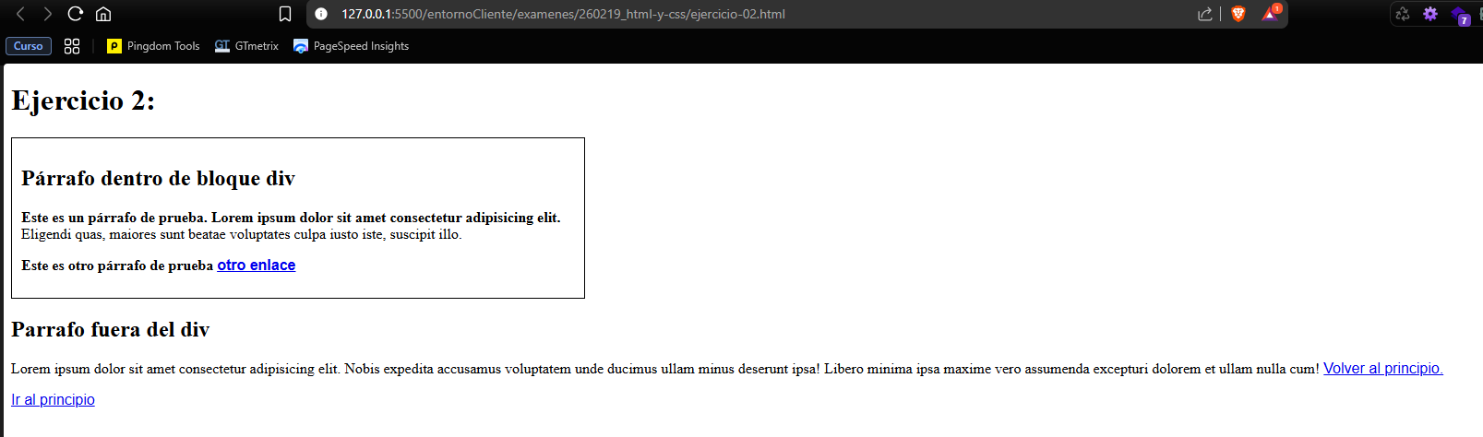

3. A partir del texto y la imagen de tabla que se te proporciona, debes crear una página web que renderice en navegador el mismo aspecto (inclyendo cabecera y párrafos, usando para el enlace la url: https://es.tradingeconomics.com/country-list/unemployment-rate?continent=europe u otra similar), PERO SÓLO CON LA INFORMACIÓN DE LOS TRES PRIMEROS AÑOS:
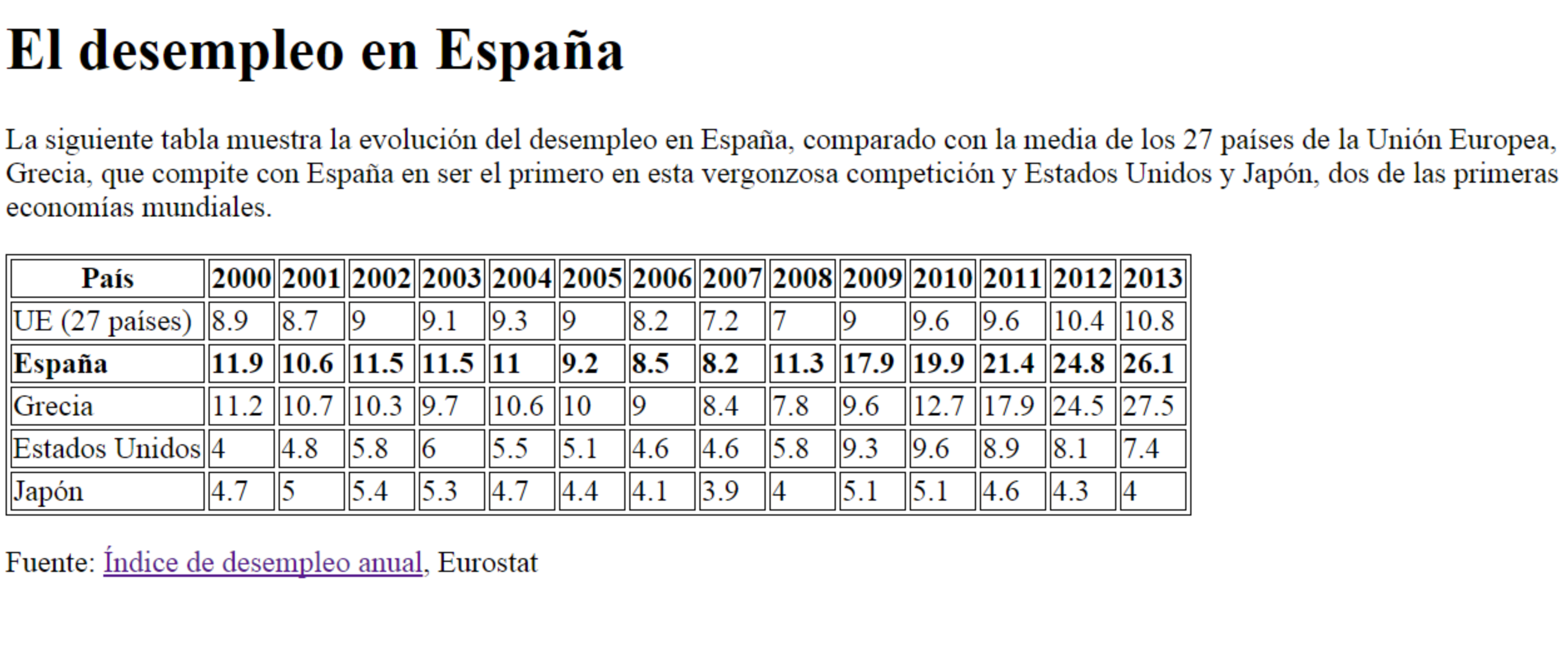
A continuación cambiar el estilo para que:
- La tabla:
  - Colapse todos los bordes, incluyendo los interiores de las celdas.
  - Quede centrada respecto a la ventana del navegador.
- La información de la Fila de “País” aparezca con fondo gris claro y la de “España” en fondo gris oscuro (elegir bajo criterio propio en formato hexadecimal a través de un picker si se ve conveniente). Usar estilo en CSS de tipo Atributo o Atributo-Valor para esta tarea.
- Los textos de la columna bajo “País” (en cada celda) queden centrados y con fuente tipográfica https://fonts.google.com/specimen/Roboto+Mono

(3 puntos)
- Código HTML5
<!doctype html>
<html lang="es">
<head>
<meta charset="UTF-8" />
<meta name="viewport" content="width=device-width, initial-scale=1.0" />
<meta
name="description"
content="Ejercicio 3 - UF1841 Lenguajes de marcas" />
<meta name="author" content="Victor Visús" />
<meta name="robots" content="index, follow" />
<meta name="theme-color" content="#ff1919" />
<title>Ejercicio 3 - UF1841 Lenguajes de marcas</title>
<link
rel="shortcut icon"
href="./img/HTML5_logo_and_wordmark.svg"
type="image/x-icon" />

<link rel="preconnect" href="https://fonts.googleapis.com" />
<link rel="preconnect" href="https://fonts.gstatic.com" crossorigin />
<link
href="https://fonts.googleapis.com/css2?family=Roboto:ital,wght@0,100..900;1,100..900&display=swap"
rel="stylesheet" />

<style>
table {
width: 50%;
margin: auto auto;
}
table thead tr {
background-color: rgba(128, 128, 128, 0.25);
}
.esp-row {
background-color: rgba(128, 128, 128, 0.5);
}

table tbody tr td:first-child {
text-align: center;
font-family: "Roboto", sans-serif;
}
.contenedor {
height: 100vh;
display: flex;
flex-direction: column;
justify-content: center;
max-width: 1200px;
margin: auto;
text-align: center;
}
</style>
</head>

<body>
<header id="titulo">
<h1>Ejercicio 3:</h1>
</header>

<main id="main">
<article class="contenedor">
<header><h2>El desempleo en España</h2></header>
<section id="presentacion" class="contenido">
<p>
La siguiente tabla muestra la evolución del desempleo en España,
comparado con la media de los 27 países de la Unión Europea, Grecia,
que compite con España en ser el primero en esta vergonzosa
competición y Estados Unidos y Japón, dos de las primeras economías
mundiales.
</p>
</section>
<section id="datos" class="contenido">
<table id="tabla">
<thead>
<tr>
<th>País</th>
<th>2000</th>
<th>2001</th>
<th>2002</th>
</tr>
</thead>
<tbody>
<tr>
<td>UE (27 países)</td>
<td>9.0</td>
<td>8.5</td>
<td>9.2</td>
</tr>
<tr class="esp-row">
<td>España</td>
<td>12.1</td>
<td>10.8</td>
<td>11.4</td>
</tr>
<tr>
<td>Grecia</td>
<td>11.5</td>
<td>10.5</td>
<td>10.1</td>
</tr>
<tr>
<td>Estados Unidos</td>
<td>4.2</td>
<td>4.9</td>
<td>5.7</td>
</tr>
<tr>
<td>Japón</td>
<td>4.5</td>
<td>5.1</td>
<td>5.3</td>
</tr>
</tbody>
</table>
</section>
</article>
</main>
</body>
</html>

- Captura de pantalla
